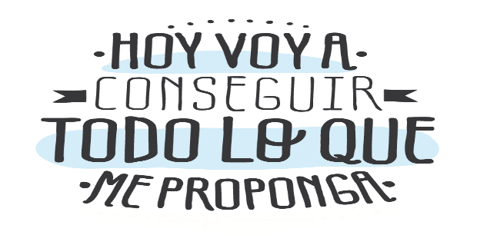
Liceo José Victorino Lastarria
Rancagua
“Formando Técnicos para el mañana”
Unidad Técnico-Pedagógica

ARTES VISUALES

Profesora: Erika Niño
Segundo medio A, B, C, D, E,
Semana
Fecha: 20-07-2020 al 24-07-2020

OA: Crear proyectos visuales basados en la valoración crítica de manifestaciones estéticas referida a problemáticas sociales.

Objetivo de la clase: Valorar la diversidad en las manifestaciones artísticas, expresarse creativamente, aportar el cuidado del medio ambiente.

Actividad
Identifica una problemática social y exprésala a través de un dibujo, en hojas tamaño carta u oficio teniendo en cuenta la claridad en el trabajo, creatividad, limpieza y diseño.

Materiales a utilizar:
-Hojas tamaño oficio o carta
-Lápiz grafito
-Colores o marcadores
-Escuadras o reglas

ENVIAR LAS ACTIVIDADES AL CORREO emnm09@gmail.com
COLOCAR SU NOMBRE, APELLIDO Y QUE CURSO ES.

